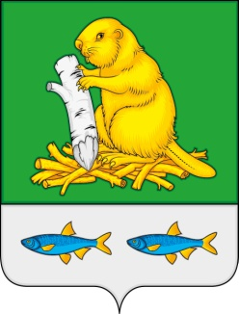

СОВЕТ НАРОДНЫХ ДЕПУТАТОВ
ДЬЯЧЕНКОВСКОГО СЕЛЬСКОГО ПОСЕЛЕНИЯ
БОГУЧАРСКОГО МУНИЦИПАЛЬНОГО РАЙОНА
ВОРОНЕЖСКОЙ ОБЛАСТИ
РЕШЕНИЕ

от «15» мая 2019 г. № 245
с. Дьяченково

О внесении изменений в решение Совета народных депутатов Дьяченковского сельского поселения Богучарского муниципального района от 05.02.2019 № 229 «Об утверждении Положения о самообложении граждан в Дьяченковском сельском поселении Богучарского муниципального района Воронежской области»

В соответствии с Федеральным законом от 06.10.2003 № 131–ФЗ «Об общих принципах организации местного самоуправления в Российской Федерации», Уставом Дьяченковского сельского поселения, Совет народных депутатов Дьяченковского сельского поселения р е ш и л:

1. Внести следующие изменения в решение Совета народных депутатов Дьяченковского сельского поселения от 05.02.2019 № 229 «Об утверждении Положения о самообложении граждан в Дьяченковском сельском поселении Богучарского муниципального района Воронежской области»:
1.1. Пункты 7, 10, 11 приложения к решению «Положение о самообложении граждан в Дьяченковском сельском поселении Богучарского муниципального района Воронежской области» исключить.
2. Контроль за исполнением настоящего решения возложить на главу Дьяченковского сельского поселения Сыкалова В.И..

Глава Дьяченковского сельского
поселения В.И.Сыкалов

